**Aardrijkskunde praktische opdracht  
I&C Praktische opdracht**

**klas 1 Hfst 2  
Periode 2 2017-2018**   
  
Wereldreis Website



In deze praktische opdracht gaan jullie in tweetallen een website maken voor het vak I&C. De vormgeving van de website zal beoordeeld worden door de docent van I&C. De inhoud van de website zal beoordeeld worden voor het vak Aardrijkskunde.

INHOUD VOOR AARDRIJKSKUNDE:

Je gaat een wereldreis maken door de vijf klimaatgebieden maken, die je op aarde vindt. Dit zijn het tropisch klimaat, droog klimaat, poolklimaat, zeeklimaat en het landklimaat. De wereldreis vertrekt vanuit Nederland naar vijf plekken op aarde. Elke plek ligt in een ander klimaatgebied. De volgorde van de plekken die worden bezocht mogen jullie zelf kiezen. Per plek geven jullie een stukje met informatie over het gebied zelf en een voorbeeld van een (hotel)accommodatie. Uiteraard geschreven in jullie eigen woorden!

Per plek komen de volgende punten aan bod:



Kaart met ligging

Klimaat uitleg (met grafiek)

Vegetatie uitleg (met foto)

Omschrijving van de (hotel)accommodatie

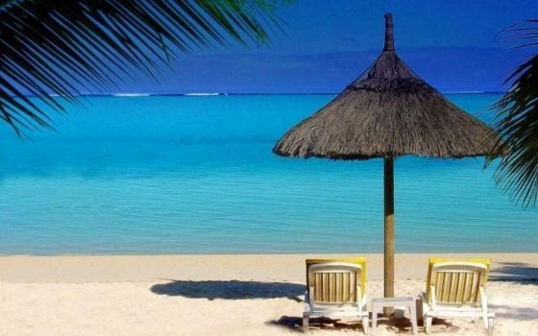Natuurlijk begin je jouw homepagina met een inleiding waarin je kort de reis beschrijft en waar je een overzichtskaart van de gehele route laat zien. Zorg dat je van elk punt van je reis mooie foto’s op je website plaatst.

*Let op dat je jullie beide namen vermelden op de website*

TIPS AK:

|  |  |
| --- | --- |
| * Checklist om te controleren of alle onderdelen aanwezig zijn. | * Per klimaatgebied (handig om eerst in WORD te verzamelen) |
| * + Titelpagina (titel, ondertitel, PO ak, namen van de leerlingen, datum) | * Kaart met ligging |
| * + Inleiding | * Beschrijving van het klimaat met klimaatgrafiek |
| * + Overzichtskaart | * Beschrijving van de vegetatie met een foto |
| * + Overige reisinformatie (vertrekdata, duur van de reis en de prijs) | * Beschrijving van de accommodatie |
| * Een website om klimaatgrafieken te vinden is [www.klimadiagramme.de](http://www.klimadiagramme.de)   *Dit is een Duitse website met klimaatgrafieken van enorm veel plaatsen op aarde.* |  |

**Beoordeling AK:**

De opdracht telt voor twee keer mee. In onderstaande rubric vind je de beoordelingscriteria.

|  |  |  |  |
| --- | --- | --- | --- |
|  | **Inhoud** | **Lesstof** | **Uitvoering website** |
| **Excellent** | Er is een koppeling gelegd met andere aardrijkskundige onderwerpen | Uit de uitvoering blijkt excellent begrip van de leerstof uit het boek | De uitvoering bewijst een bijzondere creativiteit *en* blinkt uit in het over brengen van de boodschap |
| **Goed** | Er is informatie buiten de opdracht toegevoegd | Leerstof uit het lesboek wordt regelmatig en juist toegepast | De uitvoering bewijst een bijzondere creativiteit *of* blinkt uit in het over brengen van de boodschap |
| **Voldoende** | Alle onderdelen zijn volgens de opdracht uitgevoerd | Begrippen uit het lesboek worden regelmatig gebruikt | De opdracht is netjes en overzichtelijk uitgevoerd |
| **Onvoldoende** | Er is een onderdeel niet juist uitgewerkt | Begrippen uit het lesboek worden weinig gebruikt | De opdracht is slordig *of* onoverzichtelijk |
| **Zeer matig** | Meerdere onderdelen zijn niet juist uitgewerkt | Begrippen uit het lesboek worden zelden gebruikt | De opdracht is slordig *en* onoverzichtelijk |